20200316月子病群师聊孩子吃药之后表现出热象的原因

整理：广东天使

师：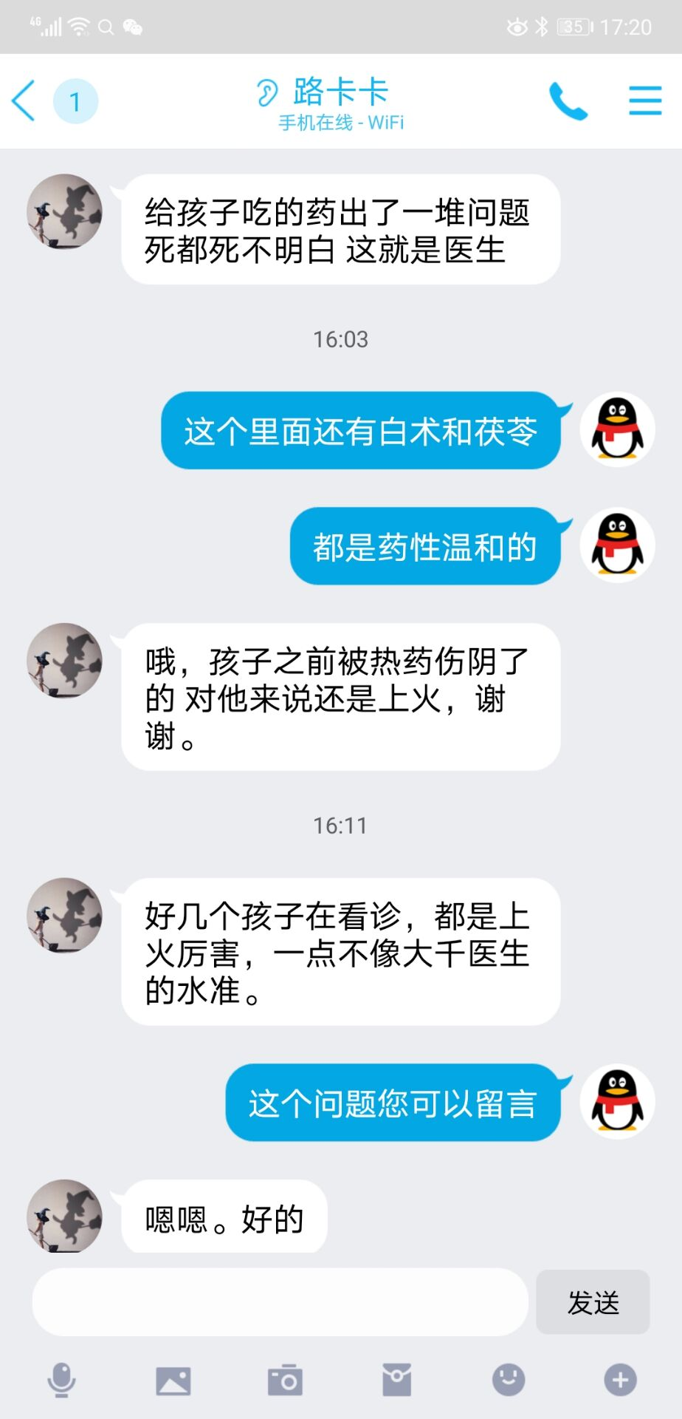

**师：说明一下情况，有些孩子吃我的药，表现所谓的热象并不是我药造成的。因为我的药根本就没有加热药，都是一些通调肠胃之类的药，所谓的热象根本不是热象，而是身小孩肠胃的瘀滞被翻动，向外表现出来而已。如果揣测我的药太热，甚至伤阴那就错了，如果你把你孩子断成伤阴了，需要加滋阴的药，那你就找别的大夫，伺候不起。左打听右打听，不敢吃我的药，那就别吃。我的药从来也温和平易见长，如果吃我的药反应还很大，只能说明身体太差，就像喝水都有反应一样，其实这种翻病情况慢慢的随着药发挥作用就会改善，要相信大夫，你要怀疑大夫就不要吃啊，天下大夫那么多，现在治病太难。**

舍得：不相信老师开的药吃了也没效果 吃了一些问题反而责备大夫 更何况老师的药是温和的

一一：相信老师

**师：稍微一翻病，就怀疑大夫害了他家孩子。**

better：今天春天燥热的人特别多，即便不吃药不锻炼也热，为了不热吃寒凉的药后结果会更热，

一一：翻病身体才会越来越好

阳光满屋：相信老师

**师：让给别人治骨折，稍一碰腿病人就疼，就认为大夫要害他。**

better：与今年春天这个大气有关

**师：那不碰你腿骨折怎么给你治好？不翻病孩子怎么好？你以为高高兴兴病孩子就好了？**

**师：@better1\*7 春天阳气蒸腾**

**师：容易化热，所以会表现一些热像。他这个病例我网上都跟他说了，他还不相信，还不相信换大夫呀，别在一个人大夫上吊死。**

一一：翻出来比压下去好

**师：稍微有点状况，话说的太重，什么死也要死个明白，tmd，还想给你孩子害死！！有想不明白好好跟大夫说，大夫能不告诉你吗？这样谁敢给他治病。**

司辰：94

一一：现在外面好多都是压下去的，结果体质越来越差，病都留根了

司辰：本来就是翻病，干嘛这样说孩子呢

舍得：不把病根翻出来身体怎么能好

山东临沂-简单生活最棒、；：她太急躁了

better：没有信任感真的很难建立良好关系

山东临沂-简单生活最棒、；：中药本来就慢！治的是整体

**师：为啥找我看小孩的越来越多，没有疗效能过来？**

**师：better1\*7 没有信任感真的很难建立良好关系**

**@better1\*7 其实就是双向选择**

**师：我不强求你找我看，既然看就好好看，不相信就别看**

司辰：对啊，不信任就去别处看

事无事/RBJ/河南鱼：老师好

广陵散：老师，心脏问题好治么？

better：小孩子的问题，就说咱们的奇真吧，已经有两个妈妈有买给孩子吃了，我建议她俩每天三分之一袋给孩子用，半个月过去了感觉很好，今天又买一盒给用，而且都很期待咱们的奇壮壮问世。

舍得：辛苦老师啦

事无事：看病，信任是基础

**师：孩子吃药之后表现出热象，说明孩子生机还可以。**

甘肃-Amy：better1\*7 小孩子的问题，就说咱们的奇真吧，已经有两个妈妈有买给孩子吃了，我建议她俩每天三分之一袋给孩子用，半个月过去了感觉很好，今天又买一盒给用

@better1\*7 我给孩子也喝，4岁半，之前睡眠不太好，老爱蹬被子，喝了之后好多了

事无事：我也是整天面对病人，要是碰到这种病人，我可不给她看。

所以建议老师只给会员看病，会员大部分都懂这个道理

**师：要是吃了之后一点没有动静，是表现出寒性，孩就严重了**

**师：@广陵散3\*7 你为啥藏藏到这个群里？我奇怪**

事无事：说话那么难听，医生也不欠你的

广陵散：@师 打听诊室找到的IMG_259IMG_260

**师：@广陵散3\*7 服了你了，我打算公开讲讲你的手相，太有特色了**

事无事：有几个医生看病能这么快就把病根翻出来的，太少了

better：用寒药可能一时会好，但这就像饮鸩止渴一样，

广陵散：@师 讲吧老师

**师：这里不讲，注意最近快手的手诊课**

广陵散：清晰度还行么，手机像素不太给力，上传到网上变模糊了

事无事：@广陵散3\*7 放个手上来看看IMG_262

better：哇讲你的么？IMG_263据说还有笑笑的IMG_264

广陵散：慌的一匹IMG_265

better：怕啥，我们都没有这个机会啊IMG_266

**师：要是担心出这个热象，碰都不敢碰，或者拿凉药去压，那这孩子就完了。**

广陵散：老师弄个男科群呗

**师：嗯**

司辰：这个热像，三剂就下去，肯定是用的凉药

**师：对，孩子的身体刚想挣扎出来，就用凉药压下去，这还有治？**

事无事：我妈最近给自己诊断阴虚火旺，吃了一个黄绿医生的药，说太舒服了，我说麻烦了，可不能吃太久IMG_267

广陵散：better1\*7

@better1\*7 哎IMG_268

上善若水：我多希望我翻一下病，急于求成的练，结果练过了。我相信德明的大夫

**师：你们很多人都觉得发燥，容易上火，其实都是下边不通了，吃啥都感觉燥，吃啥都感觉上火。**

事无事：绝大部分病人要的就是要立竿见影的消除症状，认为这才是治病

**师：其实根本不是吃的东西有多大火，有多大热性，而是你出问题了。**

金凤凰：@师 是遗传还是后天母乳的问题呢

金凤凰：@师 最近一直在反思

山东-坚强必胜：@师 是身体太虚吗？

事无事：其实老师的药刚吃燥热，一般坚持一二周这个劲就过去了，其实就是把路整通了，其实也就是去病了

**师：事无事 其实老师的药刚吃燥热，一般坚持一二周这个劲就过去了，其实就是把路整通了，其实也就是去病了**

**@事无事 对**

事无事：要不以后老师加一条说明，服药后反应有……

**师：金凤凰8\*7 @师 是遗传还是后天母乳的问题呢**

**@金凤凰8\*7 都有**

哈尼：哎，最近我儿子给整的去挂了两天水

**师：事无事 要不以后老师加一条说明，服药后反应有……**

**@事无事 加了，都不信**

事无事：哦哦哦

小屁孩，也爱美：@师 老师晚上肚子咕噜咕噜响，拍大号困难，怎嘛调理啊

事无事:唉！真是难啊

广陵散:有些更狠的排病反应，吐黑血拉黑血，呕好多浓痰的…

师：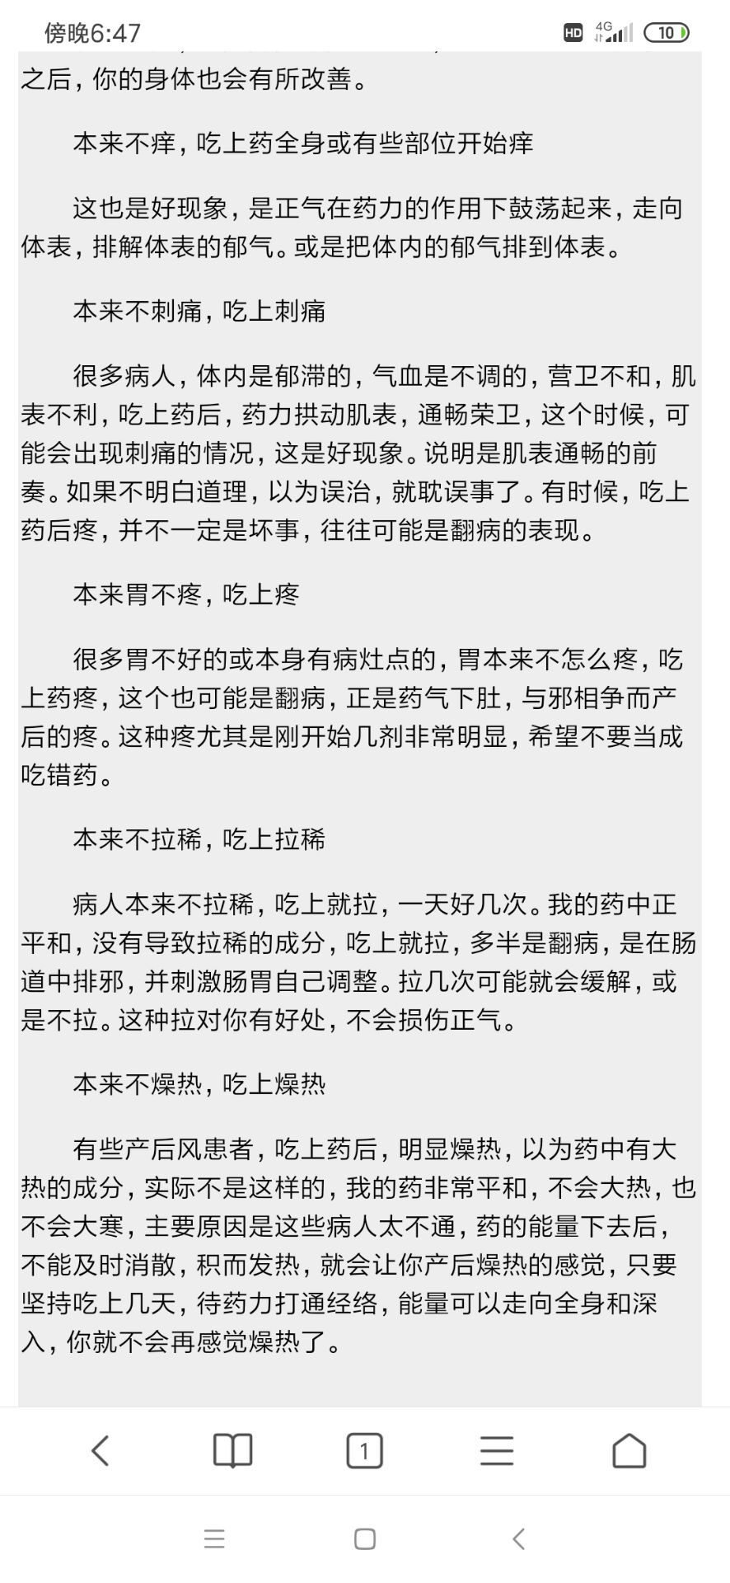

**师：专门置顶了，他还看了**

舍得：相信老师的药身体越来越好

better：相信老师的都越来越好了IMG_270

事无事：佛渡有缘人，随他吧，老师别气IMG_271

**师：我可不生气，不过我太难了IMG_273。**

师：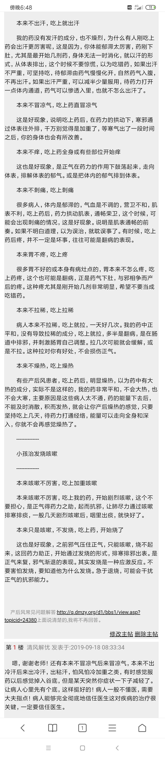

金凤凰：@师 老师我悔恨啊

事无事：就是，老师太难了

**师：提前解释清楚都没用**

舍得：老师太难了

RBJ：我没看到哎IMG_276

**师：我真的太难了**

师：金凤凰8\*7 @师 老师我悔恨啊

@金凤凰8\*7 你悔恨什么

**师：RBJ @RBJ 找茬是吗**

事无事：这是老师，要是别人早放弃了

山西—楚蓮：没坚持吧

金凤凰：没坚持住让老公拉到儿童医院。治的更重了

事无事：不过大多数医生是治不好放弃了IMG_277

RBJ：师 @湖南--R.BJ 找茬是吗

IMG_278

蝶舞：@金凤凰8\*7 IMG_279IMG_280

师：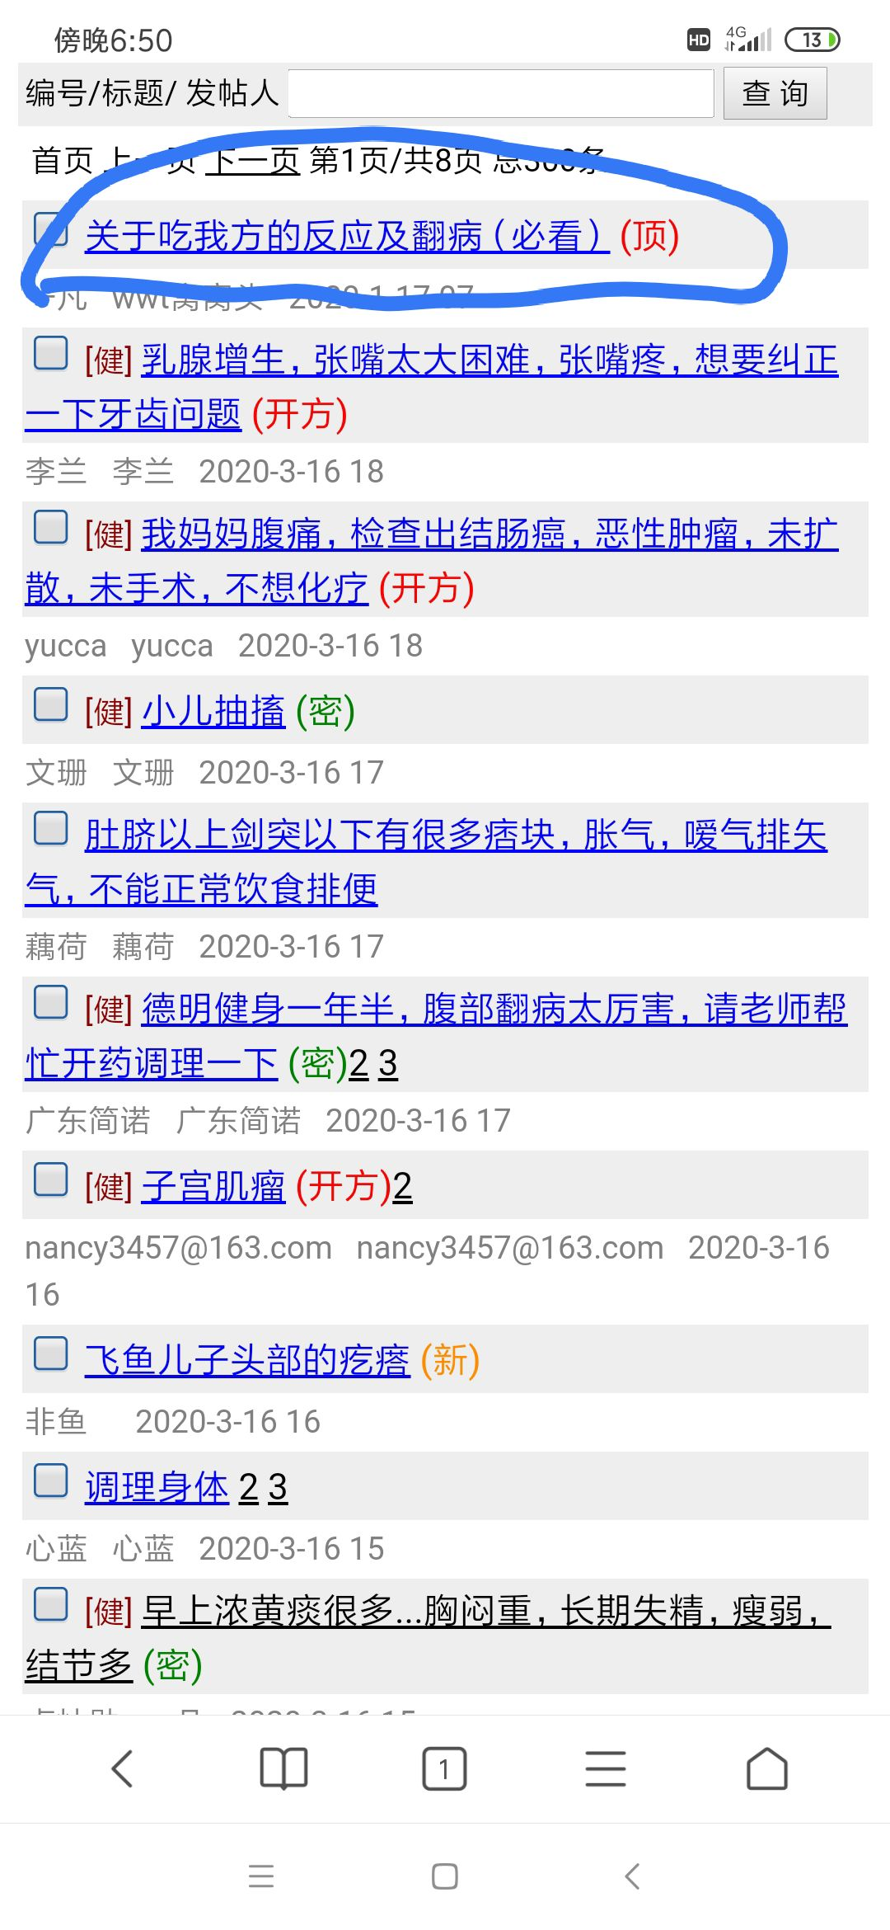

**师：@RBJ 我知道了，你这是撒娇啊**

金凤凰：@师 我是治小儿抽搐的那位

**师：金凤凰8\*7 没坚持住让老公拉到儿童医院。治的更重了**

**@金凤凰8\*7 IMG_282**

事无事：像老师这种医术，太少太少了

浙江-小凌子：老师太难了

深圳小邱：老师太难了IMG_283IMG_284

**师：孩子病的重的，吃上药，都会有一个明显的翻病过程，很多症状都会出来。**

舍得：我喝老师药之前看了好多次服药后说明 我就特别希望我都有这些翻病的经历

**师：这些感觉是加重的，其实就是症表现出的症状加重，这都是孩子正气挣扎的表现，只要明白道理，挺过来，都会海阔天空。**

金凤凰：@师 我一直在反思是什么原因让孩变成这样

**师：你要不相信大夫，而且问题是大夫还提前跟你说了，这就有点尴尬了。**

事无事：咱们是不是把翻病换个名字

河南鱼：我也期待自己吃药锻炼过程中多多翻病

上善若水：老师大爱无人懂

事无事：翻病=排病反应，大部分人不懂啥是翻病，有一次我老公说，翻病是不是你们发明的IMG_292

蝶舞：没有来德明之前  根本不懂啥叫翻病

金凤凰：我也是自己太无知了

**师：IMG_295IMG_296是咱们发明的**

蝶舞：只知道吃药IMG_297严重了就是药不对症  不明白其中的奥妙

金凤凰：我就知道症状越来越多,心里没底害怕。

事无事：哈哈哈，还真是

蝶舞：跟着老师明白了很多道理

舍得：翻翻更健康

事无事：能翻病多幸福啊

蝶舞：@金凤凰8\*7 主要孩子太小 做妈妈的哪有不担心的  明白就好了IMG_298IMG_299

事无事：翻着翻着变回二十岁了

**师：所以说要扫盲，比如这次疫情，本身不算啥，是个差不多的中医就能治；但是西医他就不会，导致全国这么大动静，其实根本不需要封城，给个方子，熬药吃，就行无知是多么的可怕。**

事无事：就是，又是呼吸机，又是那个什么肺的

司辰：欧洲都架起大锅喝中药了

事无事：治好的估计都是底子不太差的，差的这么一折腾就完了。

事无事/深圳小邱/江苏-平常心/司辰:无知是多么的可怕

金凤凰:IMG_301IMG_302IMG_303IMG_304IMG_305

司辰:事无事 就是，又是呼吸机，又是那个什么肺的

@事无事 而且那东西又少又贵，那么多人等一台，几个等到的？

舍得:治愈的最后治出一堆后遗症的

事无事:都喝中药哪用调动那么多医务人员，还有医务人员牺牲IMG_306

舍得:关键是西医不认可中医

司辰:还有警务人员也牺牲的，觉的很可惜

事无事:那防护装置一上身，要多难受有多难受,我觉得要是派我去，几下就把我捂死了，太佩服那些医务人员了

事无事:@舍得8\*7 让西医认可中医是不可能滴

哈尼:车祸伤，妇科难产，某些急救那还是需要西医的,各有所长也不是一无是处

舍得:俺知道 上次那医生说我不贫血 我说我气血不足 那医生说你都不贫血还有什么气血不足的@事无事

哈尼:以前难产死的人不少

事无事:西医最初就是创伤医学，现在手术就是延伸，他当然是有用的

事无事:@舍得8\*7 哈哈哈，中国的西医也很难过，总有中医名词出来考他IMG_307IMG_308

**师:要是国家启用大千老师,他1000亿就省了,给我来1‰就的服务费就成**

司辰:不用老师出马，让司辰出来就可以了IMG_309IMG_310

事无事:

师：就是

司辰：这种小事，也用不着事无事师姐IMG_312

**师：国家损失何止1000亿，1000亿只是国家出的钱**

北京组—教练：问道附身

**师：经济停滞，人员伤亡，这次损失少说，几万亿**

事无事：司辰1\*7

@司辰1\*7 好在我老了，要不没准也被抓去IMG_313

事无事：但现在快赢得全世界仰慕了，几万亿，值！

精彩人生-1：不明理的人很多 要乱想的人也多  老师真不容易